- 参加中原工学院线下专场招聘会招聘人员健康绿码截图
（使用本人手机微信或支付宝获取，截图需体现本人姓名）
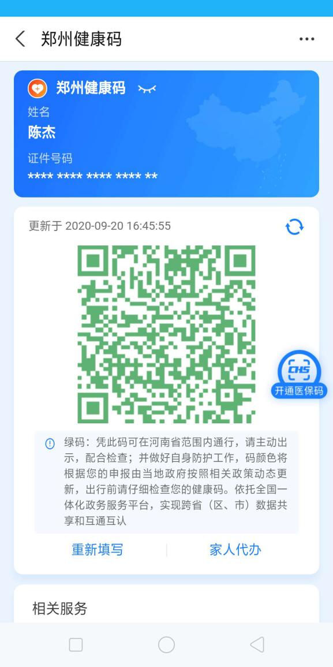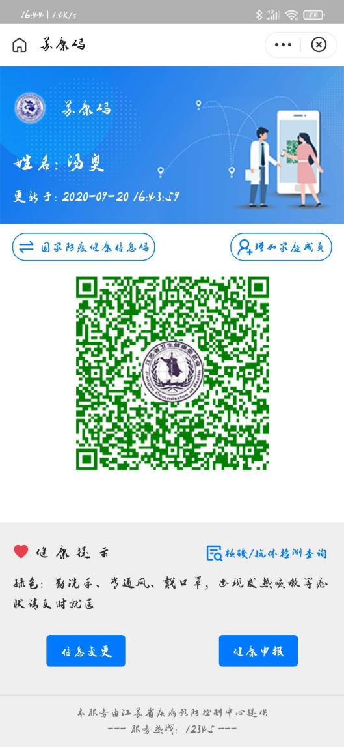

- 参加中原工学院线下专场招聘会招聘人员十四天内行程截图：
通信大数据行程卡（通过微信小程序“通信行程卡”查询）
